NEUROCHIRURGIE

Epreuve de vérification des connaissances pratiques

ATTENTION : TOUS LES CAS SONT A TRAITER !

Cas N°1 :

Un P-DG d’une grande entreprise est adressé aux consultations des urgences. Agé d’une soixantaine d’année, de petite taille, chauve et rondouillard, l’homme était souriant, parfaitement courtois, soigné de toute sa personne et jusqu’à ses ongles qui étaient manucurés. Et pourtant, la veille, il avait provoqué un scandale en urinant au beau milieu d’une salle de restaurant, avec le même air jovial que s’il s’était soulagé au plus secret des toilettes pour hommes.
A l’interrogatoire de sa femme, on apprend que celle-ci le trouvait « distrait » et devait lui construire un ingénieux système qui lui rappelait à tout instant ce qu’il avait à faire.
Quand il entrait dans sa salle de bain, il trouvait, collé au miroir, une étiquette portant ces mots : « du dentifrice sur la brosse et ensuite tu frottes les dents avec. » dans sa penderie était épinglé une liste de gestes qui se terminait par la mention suivante : « une chaussette à chaque pied et de la même couleur ; »
Sa femme nous apprend que son entreprise est géré par son fils, son mari étant trop distrait et incapable de planifier ou d’élaborer une organisation.

QUESTION N°1 :
Si l’on précise qu’il y a un an il vivait parfaitement normalement, que ses troubles sont apparus progressivement sur 6 mois, et qu’à l’examen clinique aux urgences on trouve un réflexe palmo-mentonnier, un grasping, un réflexe de succion, quel est le diagnostic syndromique à évoquer en premier ?
Dénommez les 4 principaux éléments sémiologiques décrits dans le texte ci-dessus (pas de paraphrase du texte).

QUESTION N°2 :
Quelques heures après cette consultation, les infirmières vous appellent car ce patient est en train de faire une crise comitiale généralisée. Vous apprenez qu’il en a déjà fait une la veille. Quelle est votre prise en charge clinique immédiate de cette crise ?

QUESTION N°3 :
Vous demandez une imagerie avec une injection de produit de contraste que voici. Interprétez la de façon précise.
Mis à part la tumeur primitive de haut grade, quels sont les 2 autres diagnostics à évoquer ?

Suite au verso

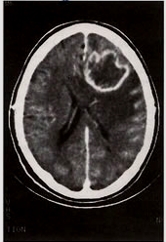

QUESTION N°4 :
Finalement vous réalisez l’exérèse de cette lésion. Le résultat histologique est un glioblastome. Quelles sont les 4 caractéristiques histologiques qui donnent le diagnostic de glioblastome ?

QUESTION N°5 :
Quelles sont les mesures de prise en charge (thérapeutiques et d’accompagnement) qui sont associées à la chirurgie et que vous allez discuter du fait du caractère malin de cette tumeur maintenant diagnostiquée ?

QUESTION N°6 :
Au décours de l’intervention chirurgicale, l’état cognitif du patient s’aggrave. Une mesure de protection juridique est envisagée.
D’après-vous, quelle est la mesure immédiate qui vous paraît la plus adaptée ?

Cas N°2 :

M. B. 55 ans, 90 Kg pour 1.70 m, consulte pour une lombalgie irradiant dans le membre inférieur droit depuis 3 semaines. Ce patient a des antécédents d’hypertension artérielle traitée par Triatec (Ramipril), un diabète de type 2 traité par Hemidaonil (Glibenclamide). La douleur lombaire est apparue après un effort de soulèvement. Il s’agit d’une douleur allant de l’hallux droit, remontant sur le bord latéral de la jambe droite, cuisse droite, et jusqu’à la partie postérieure de la fesse droite. La douleur est aggravée par les efforts, soulagée par le repos, impulsive à la toux. Il n’a eu aucun traitement antalgique. L’examen clinique montre un signe de Lasègue à droite à 55°, une colonne lombaire enraidie et douloureuse à la palpation. Il n’y a pas d’anomalie à l’examen neurologique, pas de fièvre, pas d’altération de l’état général.

QUESTION N° 1 :
Quel diagnostic proposez-vous ? Prescrivez-vous des examens complémentaires, pourquoi ? Quel traitement proposez-vous ?

Deux mois plus tard, les douleurs se sont modifiées avec l’apparition d’un trajet au niveau de la fesse gauche, face postérieure de la cuisse gauche. Un traitement par antalgiques et anti-inflammatoires a été instauré, ce traitement n’a eu qu’une efficacité partielle. il présente des troubles de la marche, avec utilisation d’une paire de canne. Il vous signale des difficultés à uriner (doit pousser pour vider sa vessie) et des troubles de l’érection.
Son syndrome algique est actuellement traité par Dafalgan (paracétamol) 1 g/4 fois par jour. Sous ce traitement, l’intensité de la douleur est à 6/10.
A l’examen clinique il reste lombalgique, avec des douleurs irradiant aux membres inférieurs, de façon bilatérale, plus volontiers à droite. Il existe une hypo-esthésie au niveau des deux jambes et des deux pieds, un déficit moteur des deux membres inférieurs, prédominant à droite, moyen fessier 3/5, releveurs et fléchisseurs des pieds 2/5. Les muscles psoas sont à 5/5. Aréflexie ostéo-tendineuse achilléenne des deux membres inférieurs. Matité à la percussion sus-pubienne. Pas de trouble trophique.

QUESTION N°2 :
Quelle est la conduite médicale immédiate ?

QUESTION N°3 :
Quelles sont les niveaux radiculaires déficitaires décrits dans le cas clinique. Justifiez

QUESTION N°4 :
Quel est le diagnostic clinique ?

QUESTION N°5 :
Voici l’imagerie de ce patient. Interprétez cet examen en mentionnant le diagnostic principal et le diagnostic associé ?

Suite au verso
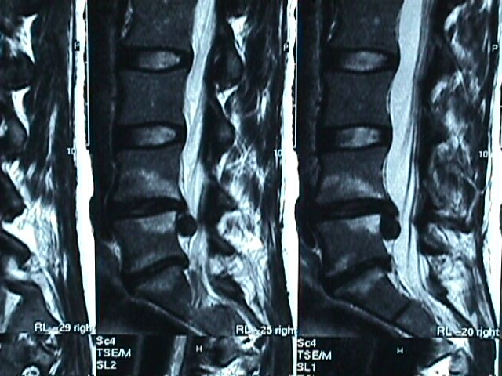

QUESTION N°6 :
Quel(s) traitement(s) proposez-vous ?
Quelle information délivrez-vous au patient vis à vis des séquelles fonctionnelles potentielles ?

QUESTION N°7 :
Vous apprenez que son histoire lombalgique a été consécutif à un effort au travail. Ce patient, fonctionnaire a demandé un congés longue maladie. En a-t-il le droit ? Pourquoi ?

Cas N°3 ;

QUESTION rédactionnelle :
Prévention du risque médico-légal en neurochirurgie. Précisez depuis la prise en charge initiale pour une indication opératoire non urgente, jusqu’au suivi post-opératoire quelles sont les recommandations que vous préconisez pour prévenir ce risque médico-légal, en s’appuyant si besoin sur la législation ou les recommandations de bonnes pratiques.

